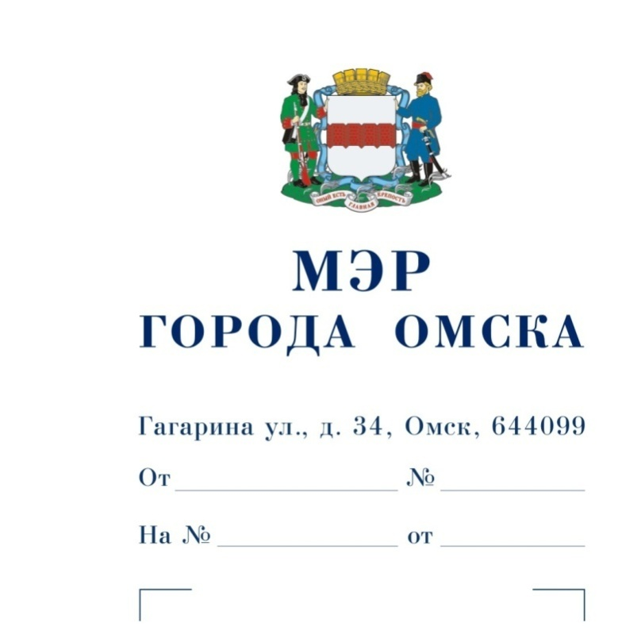

Председателю

Омского городского Совета

Корбуту В.В.

Уважаемый Владимир Валентинович!

Предлагаю внести на рассмотрение Омского городского Совета проект Постановления Омского городского Совета «Об установке мемориальной доски А.М. Пушнице».

Докладчик – Мендубаев Амангельды Темиржанович, глава администрации Центрального административного округа города Омска.

|  |  |
| --- | --- |
| Приложение: | 1. Проект Постановления Омского городского Совета «Об установке мемориальной доски А.М. Пушнице» на 1 л. в 1 экз. 2. Пояснительная записка к проекту Постановления Омского городского Совета «Об установке мемориальной доски А.М. Пушнице» на 1 л. в 1 экз. 3. Список лиц, являющихся разработчиками проекта Постановления Омского городского Совета «Об установке мемориальной доски А.М. Пушнице», на 1 л. в 1 экз. 4. Решение топонимической комиссии Администрации города Омска от 30.09.2024 № 122 на 1 л. в 1 экз. 5. Копия обращения федерального государственного казенного образовательного учреждения высшего образования «Омская академия Министерства внутренних дел Российской Федерации» на 32 л. в 1 экз. |

С.Н. Шелест

Проект

ОМСКИЙ ГОРОДСКОЙ СОВЕТ

ПОСТАНОВЛЕНИЕ

от ___________________ № ______

|  |  |
| --- | --- |
| Об установке мемориальной доски А.М. Пушнице |  |

Руководствуясь Федеральным законом «Об общих принципах организации местного самоуправления в Российской Федерации», Уставом города Омска, Решением Омского городского Совета от 25.07.2007 № 45 «О правилах благоустройства, обеспечения чистоты и порядка на территории города Омска», Омский городской Совет постановляет:

1. Установить мемориальную доску Александру Михайловичу Пушнице   
на фасаде здания федерального государственного казенного образовательного учреждения высшего образования «Омская академия Министерства внутренних дел Российской Федерации», расположенного по адресу: город Омск, улица Ленина, дом 48, в Центральном административном округе города Омска.

2. Настоящее Постановление подлежит официальному опубликованию.

3. Контроль за исполнением настоящего Постановления возложить на комитет Омского городского Совета по социальным вопросам.

Председатель

Омского городского Совета В.В. Корбут

ПОЯСНИТЕЛЬНАЯ ЗАПИСКА

к проекту Постановления Омского городского Совета

«Об установке мемориальной доски А.М. Пушнице»

Проект Постановления Омского городского Совета «Об установке мемориальной доски А.М. Пушнице» подготовлен Администрацией города Омска  
в соответствии с Решением Омского городского Совета от 25.07.2007 № 45  
«О правилах благоустройства, обеспечения чистоты и порядка на территории  
города Омска».

Указанный проект Постановления Омского городского Совета разработан  
по инициативе федерального государственного казенного образовательного учреждения высшего образования «Омская академия Министерства внутренних дел Российской Федерации» (далее – Омская академия МВД России) с учетом решения топонимической комиссии Администрации города Омска от 30.09.2024 № 122  
с целью установки мемориальной доски Александру Михайловичу Пушнице  
на фасаде здания Омской академии МВД России, расположенного по адресу: город Омск, улица Ленина, дом 48, в Центральном административном округе города Омска (в этом здании А.М. Пушница работал в 1980-х годах).

А.М. Пушница – советский самбист, заслуженный мастер спорта СССР, девятикратный чемпион СССР, трехкратный победитель Спартакиады народов СССР, двукратный чемпион Европы, трехкратный победитель первенств мира, Вице-президент Всемирной федерации самбо, Почетный гражданин города Омска.

А.М. Пушница родился 01.11.1949 в [Венгеровском район](https://ru.wikipedia.org/wiki/%D0%92%D0%B5%D0%BD%D0%B3%D0%B5%D1%80%D0%BE%D0%B2%D1%81%D0%BA%D0%B8%D0%B9_%D1%80%D0%B0%D0%B9%D0%BE%D0%BD)е [Новосибирской области](https://ru.wikipedia.org/wiki/%D0%9D%D0%BE%D0%B2%D0%BE%D1%81%D0%B8%D0%B1%D0%B8%D1%80%D1%81%D0%BA%D0%B0%D1%8F_%D0%BE%D0%B1%D0%BB%D0%B0%D1%81%D1%82%D1%8C). После службы в армии (1968 – 1970 годы) переехал в город [Омск](https://ru.wikipedia.org/wiki/%D0%9E%D0%BC%D1%81%D0%BA), работал инспектором уголовного розыска. В 1971 году выполнил норматив мастера спорта СССР по самбо, в 1974 году впервые стал чемпионом СССР и мира, в 1976 году – чемпионом Европы, в 1977 году завоевал кубок СССР и кубок мира в Испании.

В 1988 году А.М. Пушница завершил спортивную карьеру, работал тренером   
в сборной страны, с 1993 года руководил в Омске спортивным клубом.

В 1997 году в Париже на чемпионате Европы среди ветеранов А.М. Пушница занял первое место.

В 2000 году в городе Омске проведен 1-й Всероссийский турнир по самбо   
на призы А.М. Пушницы.

А.М. Пушница умер 27.01.2023, похоронен на Старо-Северном мемориальном кладбище города Омска.

Установка мемориальной доски увековечит память о А.М. Пушнице, а также будет способствовать патриотическому и нравственному воспитанию молодежи.

Изготовление, установку и содержание мемориальной доски А.М. Пушнице гарантирует Омская академия МВД России.

Принятие Постановления Омского городского Совета «Об установке мемориальной доски А.М. Пушнице» не потребует признания утратившими силу, приостановления, изменения или принятия правовых актов Омского городского Совета, а также дополнительных расходов из бюджета города Омска.

СПИСОК

лиц, являющихся разработчиками   
проекта Постановления Омского городского Совета   
«Об установке мемориальной доски А.М. Пушнице»

|  |  |
| --- | --- |
| Мендубаев  Амангельды Темиржанович | Глава администрации Центрального административного округа города Омска, ответственный исполнитель,  тел. 25-05-16 |
| Лось  Николай Александрович | Первый заместитель главы администрации Центрального административного округа города Омска,  тел. 25-02-79 |
| Гнатюк  Сергей Анатольевич | Заместитель главы администрации Центрального административного округа города Омска,  тел. 25-07-86 |
| Костоусова  Марина Александровна | Начальник отдела правового и кадрового обеспечения администрации Центрального административного округа города Омска,  тел. 25-45-78 |
| Москаленко  Галина Васильевна | Начальник отдела социальной политики администрации Центрального административного округа города Омска,  тел. 24-76-21 |
| Леонова  Валерия Викторовна | Специалист 1-й категории отдела социальной политики администрации Центрального административного округа города Омска,  тел. 24-76-21 |